MOJ RDEČI AVTO
(Mira Voglar)

TEKST: | GIBALNI, PLESNI MOTIV:
MOJ RDEČI 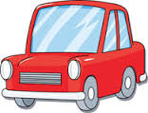  (avto)  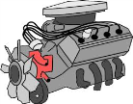 IMA,  (motor) | Hodimo v krogu v eno smer.
KI BR, BR, BR, BR, BR, BR, BR, BR,  BR, BR, BR, BRBRA. | S kazalcem »brbljamo« po ustnicah.
MOJ RDEČI  (avto)  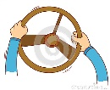 IMA,  (krmilo) | Hodimo v krogu v eno smer.
ZAVIJA SEM, ZAVIJAM TJA,  ZAVIJAM SEM IN TJA. | Se ustavimo in z rokami zavijamo levo in desno.
MOJ RDEČI  (avto)  ŠE IMA,  (hupo) | Hodimo v krogu v eno smer.
PAPAPA, PAPAPA, PA PA PA PA PA. | Se ustavimo in z roko tapkamo po ustih.

